Temat: „Najsilniejszy ze starożytnych herosów – Herakles”. 5 klasa

KARTA PRACY NR.1
Odpowiedz pełnym zdaniem na 10 dowolnie wybranych pytań spośród podanych:
1. Dlaczego Hera nienawidziła Heraklesa? (3 p.)
2. Czyją żoną była Alkmena? (1 p.)
3. Jak powstała Droga Mleczna? (2 p.)
4. W jaki sposób okazało się po raz pierwszy, że Herakles posiada nadludzką siłę? (2 p.)
5. Jaką książkę wybrał Herakles do czytania, kiedy odwiedził bibliotekę? (1 p.)
6. W co ubierał się Herakles? (2 p.)
7. Z czym Herakles nigdy się nie rozstawał? (1 p.)
8. Jakimi darami bogowie obdarzyli młodego herosa? (3 p.)
9. W jaki sposób Herakles zdobył żonę? (2 p.)
10. Kto sprowadził na Heraklesa atak szaleństwa? (1 p.)
11. Co uczynił Herakles pod wpływem szału? (1 p.)
12. Kim była Pytia? (3 p.)
13. Dlaczego Herakles zaciągnął się na służbę do króla Eurysteusa? (2 p.)
14. Jakie było pierwsze zadanie Heraklesa zlecone przez króla Myken? (3 p.)
15. Czyją ulubienicą była łania ceryntyjska? (1 p.)
16. Dlaczego heros miał zabić wielkiego dzika? (1 p.)
17. Od ilu lat nie była sprzątana stajnia Augiasza? (2 p.)
18. Co Herakles chciał w zamian za posprzątanie obory? (2 p.)
19. W jaki sposób Herakles zdołał uprzątnąć pomieszczenie w jeden dzień? (3 p.)
20. Napisz kilka przymiotników, które scharakteryzowałyby Heraklesa.

Temat: „Najsilniejszy ze starożytnych herosów – Herakles”. 5 klasa

KARTA PRACY NR.2

KIM BYŁ Herakles? …………………………………………………………………………………………………………
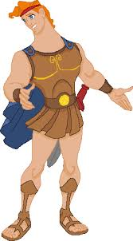
Dlaczego Hera go nienawidziła?..........................................................................................................................

Z jakiego powodu musiał wykonać 12 prac?.........................................................................................................................................

Temat: „Najsilniejszy ze starożytnych herosów – Herakles”. 5 klasa

KARTA PRACY NR.3

Zadanie: Napisz: Jakie są cechy mitologicznego Herosa ?

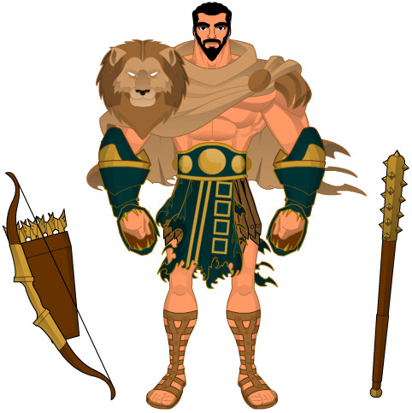

Temat: „Najsilniejszy ze starożytnych herosów – Herakles”. 5 klasa

KARTA PRACY NR.4

Zadanie: wymień 12 prac Heraklesa
